Die EULER-Garade kreisgespiegelt
liefert den EULER-Kreis
als 17 Punkte-Kreis

Auf dem Eulerkreis (um M_{E} als Mitte von MuH mit halbem Umkreisradius) liegen das Mittendreieck der Seitenmitten, dessen an M_{E} punktgespiegeltes Bild (Mitten der Höhenabschnitte von den Ecken zum Höhenschnittpunkt H), das Fusspunktdreieck der Höhen und die vier Berührpunkte mit dem Inkreis und den drei Ankreisen, sowie die zwei Mittelpunkte derjenigen Kreise, welche die Eulergerde in den Eulerkreis abbilden. Diese Kreise gehen durch die beiden Schnittpunkte des Eulerkreises mit der Eulergeraden und deren Mittelpunkte ergeben sich als Schnittpunkte des Eulerkreises mit einer zu der EULER-Geraden Senkrechten durch M_{E} (!)

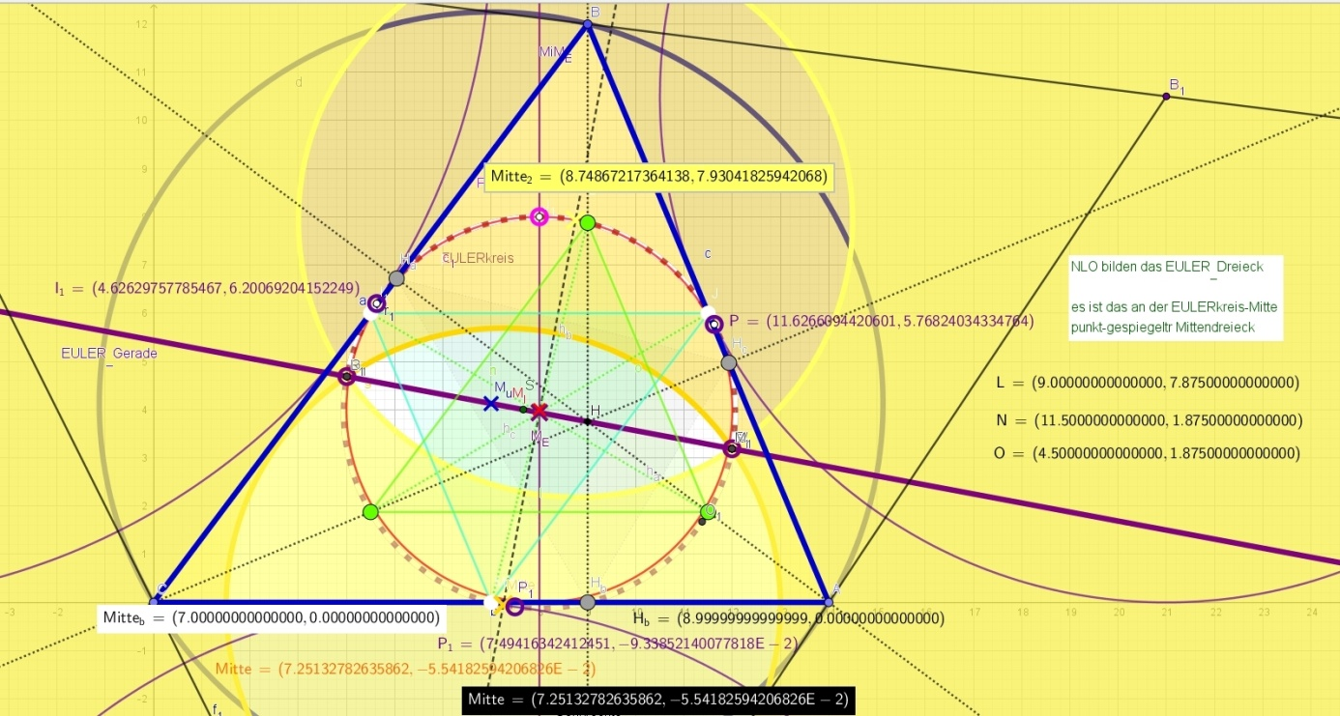
Die zwei gelben Spiegelkreise gehen durch die Schnittpunkten der Euler-Geraden mit dem Euler-Kreis und haben ihre Mitten als Schnitt der zur Euler-Geraden Senkrechten durch das Zentrum M__{E} des Eulerkreises mit diesem.
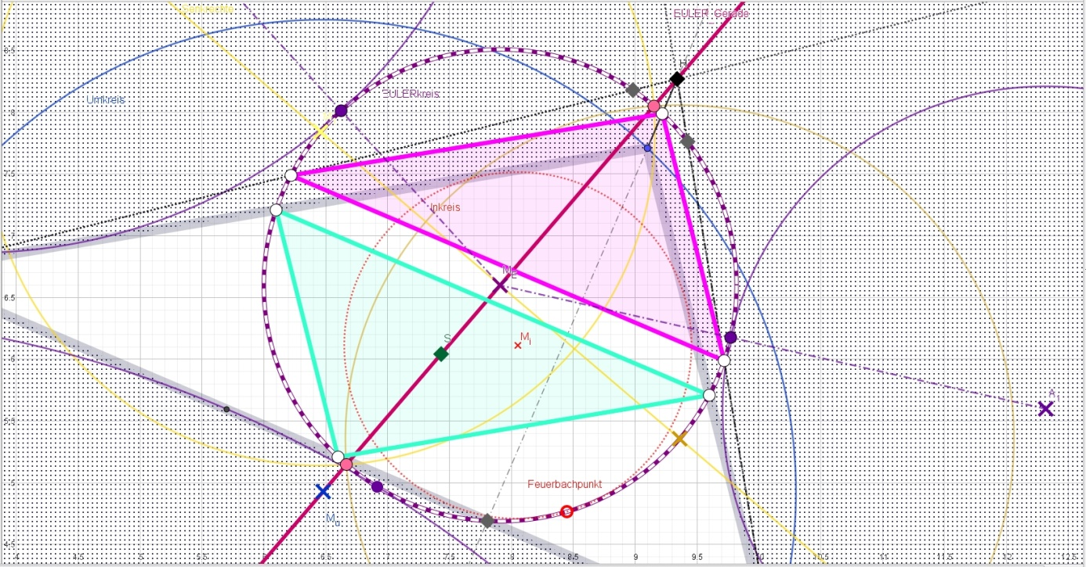17 Punkte des Eulerkreises beim stumpfwinkligen Dreieckl

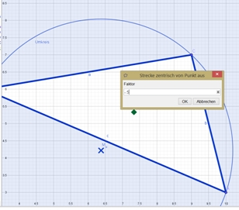
Streckung des Umkreises am Zentrum S mit k =-0.5.jpg

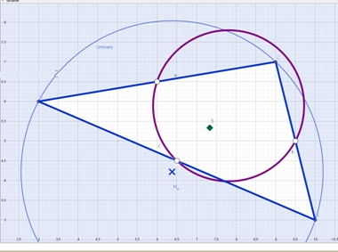

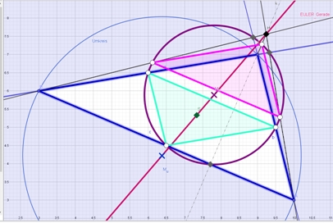
Das himmelblaue Mittendreieck und punktgespiegeltes pinkes Eulerdreieck

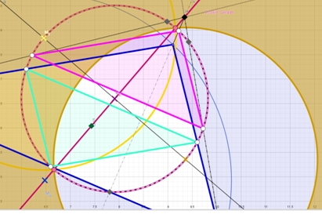
1.Spiegelung der Eulergeraden in den Eulerkreis

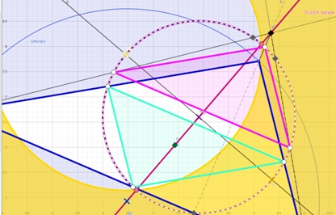

2. Spiegelung der Eulergeraden in den Eulerkreis mit diamentalen Mittelpunkt

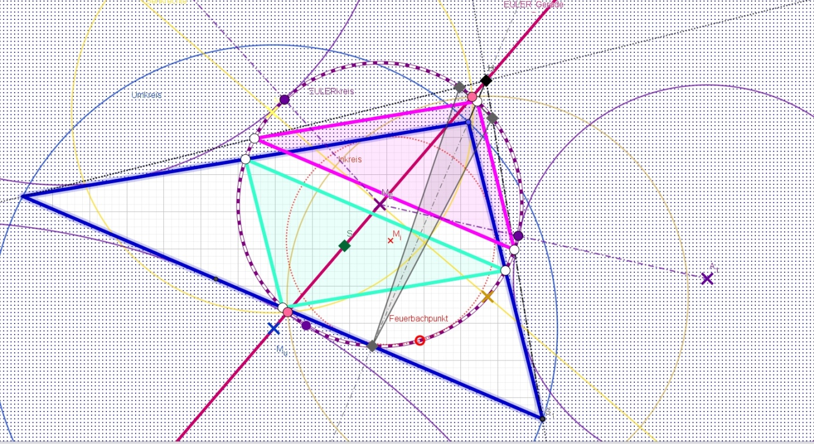

Die 17 Punkte Mittendreieck (hellblau) Eulerdreieck (pink) Fußpunktdreieck (grau)
mit den vier Schnittpunkten der Euler-Gerade und ihre Senkrechten durch M_E (gelb)
und mit den 4 Kreisberührungen mit Inkreis (Feuerbachpunkt) und den 3 Ankreisen!

